1 引言
可编程序控制器（PLC, Programmable Logic Controller）是采用微电脑技术制造的自动控制设备。他以顺序控制为主，回路调节为辅，能完成逻辑判断、定时、记忆和算术运算等功能。 PLC资料网
随着PLC技术的发展，其功能越来越多，集成度越来越高，网络功能越来越强，PLC与上位PC机联网形成的PLC及其网络技术广泛地应用到工业自动化控制之中，PLC集三电与一体，具有良好的控制精度和高可靠性，使得PLC成为现代工业自动化的支柱。PLC的生产厂家和型号、种类繁多，不同型号自成体系有不同的程序语言和使用方法，本文拟就用日本立石公司生产的OMRON C20p型PLC，设计几个PLC在三相异步电机控制中的应用，与传统的继电器控制相比，具有控制速度快、可靠性高、灵活性强等优点，可作为高校学生学习PLC的控制技术的参考，也可作为工业电机的自动控制电路。
2 PLC在电机控制中的应用
2.1三相异步电机的正反转控制
要求当按下正转按钮，电机连续正转，此时反转按钮不起作用（互锁），按下停止按钮电机断开电源，按下反转按钮电机连续反转，正转不起作用。图1所示为三相异步电机的正反转控制原理图。
PLC
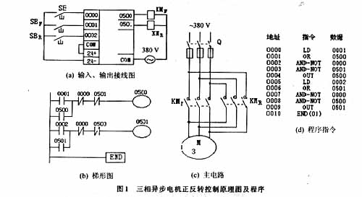PLC资料网
2.2三相异步电机的Y—△启动
要求起动时电机接成Y型，经过一段时间自动转化为△形运行，要求Y形断开后△形才能启动，防止Y形未断△形启动造成电源短路。图2所示是三相异步电机Y—△启动控制原理图。

PLC
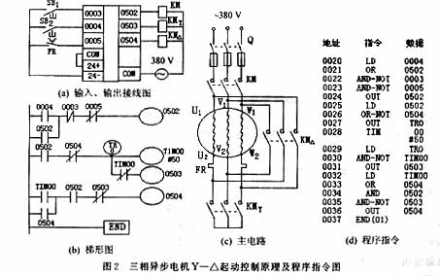
PLC资料网
2.3三相异步电机时间控制
要求第1台电动机M1启动5 s后，第2台电动机M2自动启动，只有当第2台M2停止后，经过5 s延时，M1自动停止。图3所示是三相异步电机时间控制原理图。
PLC资料网
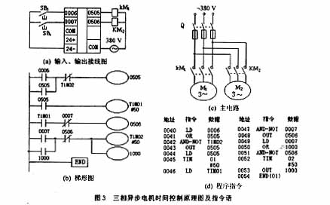
PLC资料网
3 程序的写入与运行
将PLC联上编程器并接通电源后，PLC电源指示灯亮，将编程器开关打到“PROGRAM”位置，这时PLC处于编程状态。编程器显示PASSWORD！这时依次按Clr键和Montr键，直至屏幕显示地址号0000，这时即可输入程序。
在输入程序前，需清除存储器中内容，依次按Clr、Play/Set， Not，Rec/Reset和Montr键，即将全部程序清除。按照以上3种控制的梯形图或程序指令将3种控制程序写入PLC，当上述3部分程序输入到PLC机中后，用上下方向键读出所写程序，如程序有错，可用插入指令和删除指令修改程序。
程序输入正确后，分别按图1（a）和（c）连接PLC外部接线及主回路线路实现电机正反转控制，按图2（a）和（c）连接线路实现电机Y—△启动，按图3（a）和（c）连接线路实现电机的时间控制。此设计可以一次性把3种控制电路的程序全部输入，同时控制3种电路，运行时，按下SBF，SBR电机正反转启动，按下SB1，SB2控制电机Y—△启动，按下SB3，SB4电机顺序启动，互不干扰，事半功倍，实现了一台PLC同时控制多种电路形式

